第6回 四国シングルス選手権大会

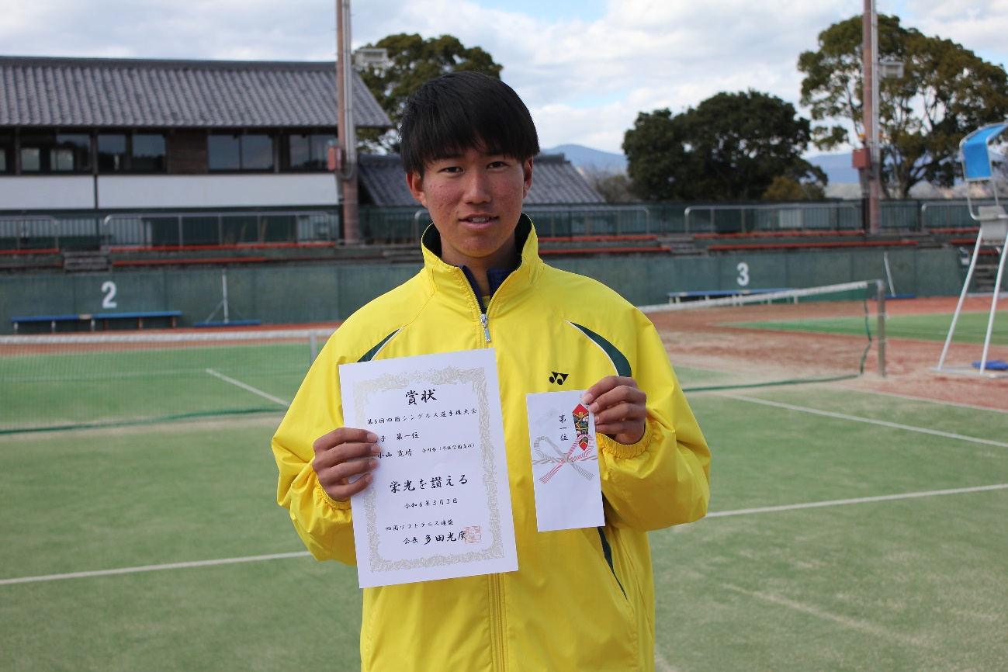
男子の部 優勝 小山寛晴 （香川県 尽誠学園）

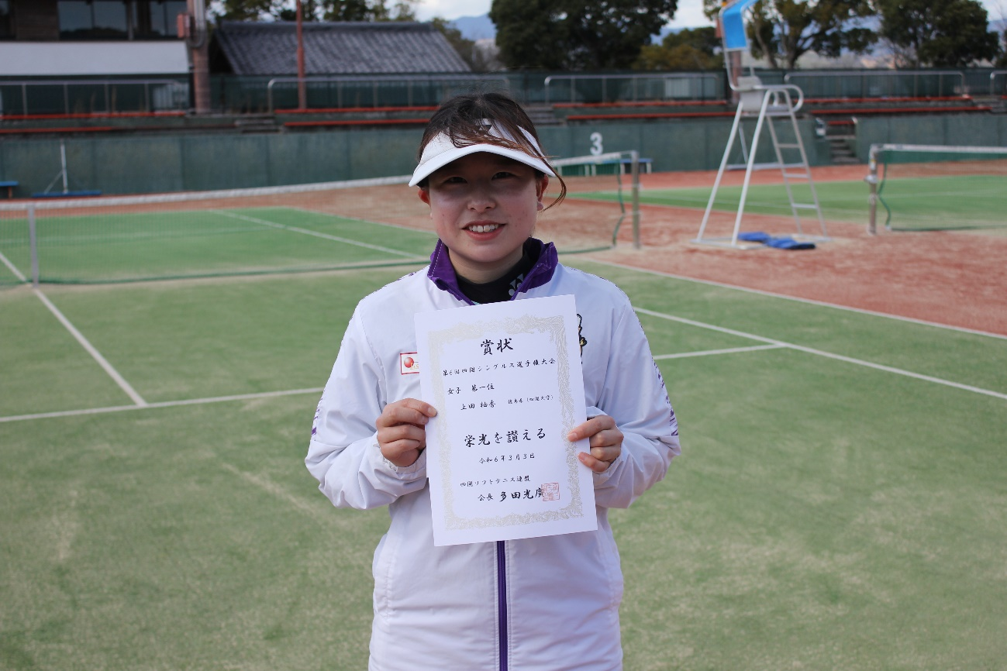
女子の部 優勝 上田柚香（徳島県 四国大学）

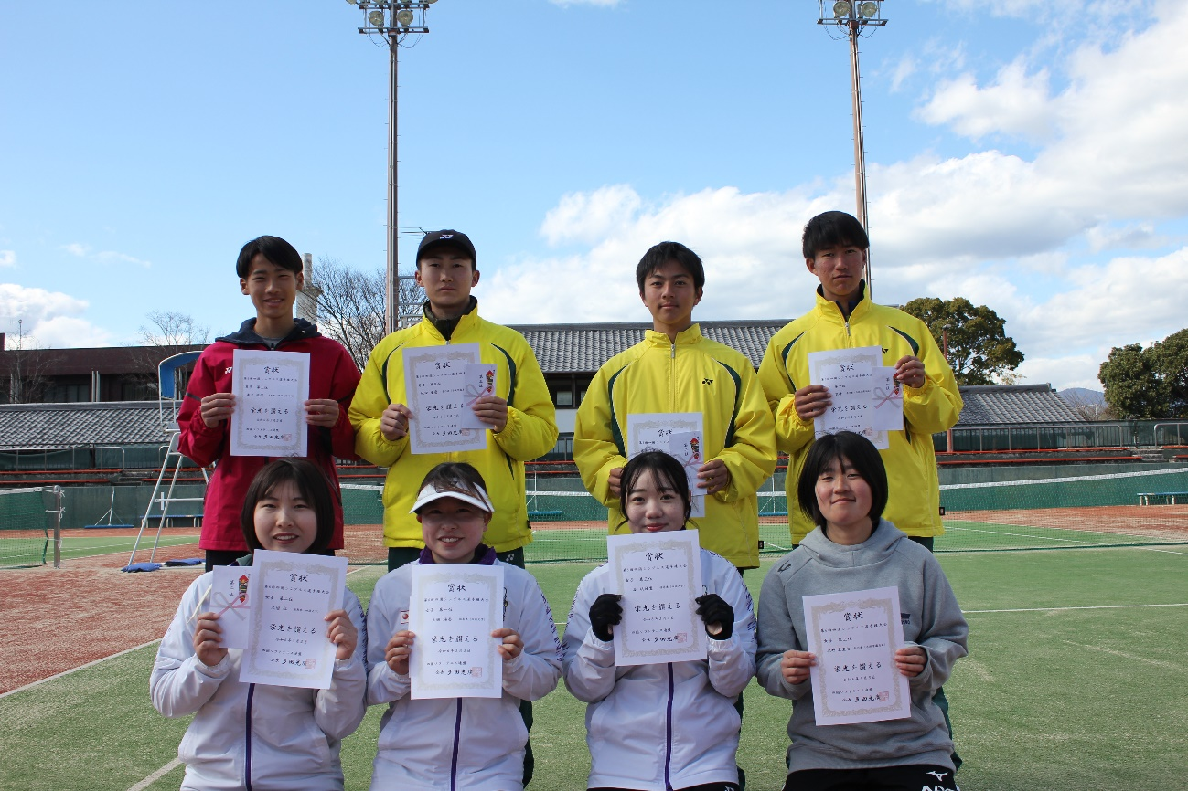
入賞者フォト

